ПРЕСС - РЕЛИЗ
«ПОДАРОК ДЛЯ ДЕТЕЙ»

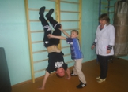
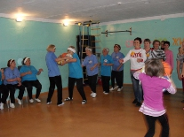
ОГКУ Макарьевский детский дом получено спортивное оборудование, которое улучшило материальное обеспечение спортивной секции по физическому воспитанию, в которой занимаются все 13 воспитанников детского дома.
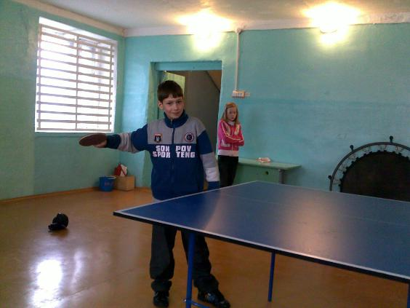
Ребята с увлечением играют в теннис, прыгают на батуте, занимаются на шведской стенке и никогда не расстаются с мячом.
Оборудование использовалось для проведения открытых мероприятий «Спорт—это жизнь» с приглашением группы «Здоровье» при комплексном центре социальной защиты населения района.
Во время вечерних организованных прогулок ребята ходили кататься на каток при школе №2 города и при спорткомплексе «Юность».
Воспитанник детского дома Постников В. увлекается брейк-танцем, регулярно занимался в спортзале используя
полученное оборудование (гантели, шведские стенки) вместе со своими друзьями по группе «ACROstreet TIME», ребята стали победителями (заняли 3 место) областного фестиваля детского и молодёжного творчества «ЗВЁЗДЫ», который проводила Костромская областная общественная организация «Танцующие звёзды» на сценической площадке КВЦ «Губернский».
